8-ma’ruza.
Chiziqli konteynerlar va ularni qo’llash. “Ro’yxat” turdagi ma’lumotlarning abstrakt turlari va ro‘yhatlarni amalga oshirish(statik va dinamik). Ro‘yxatlar ustida amallar bajarish. Bog‘langan ro‘yhatlar. Bir bog‘lamli ro‘yxat. Ko‘rsatkichlar bilan ishlash.
Reja:
- Dinamik ma’lumotlar tuzilmasi
- Chiziqli bir bog’lamli ro’yhatlar va ular ustida amal bajarish algoritmlari
- Bir bog‘lamli xalqasimon ro‘yxatlar haqida tushuncha.
- Ularni mantiqiy tasvirlash va ustida amallar bajarish algoritmlari.

Kalit so’zlar: list, linked list, chiziqli ro’yhatlar, bir va ikki bo’glamli ro’yhatlar.

Dinamik ma’lumotlar tuzilmasi. Bizga ma’lumki, massivlar (static tuzilmalar) dasturlash tillarida juda foydali va zaruriy tuzilmadir. Lekin uning ikkita kamchiligi bor:
- Uning o’lchamini dasturbajarilishi mobaynida o’zgartirib bo’lmaydi;
- Tuzilma orasiga element kiritish uchun qolganlarini surish kerak.
Bu kamchilik bog’langan ro’yhatlar bilan ishlashga olib keladi. Bog’langan ro’yhatlar bir xil toifadagi elementlar (tugunlar) ketma-ketligi bo’lib, ular xotirada turli joylarga joylashtiriladi va o’zaro bir-biri bilan ko’rsatkichli maydonlar orqali bog’lanadi. Bog’langan ro’yhatlarni dasturda turlicha amalga oshirish mumkn.
Bog’langan ro’yhatlarda elementlarni quyidagicha xosil qilib olamiz:
Informatsion ko’rsatkichli
maydon maydon

Information maydonda foydalanuvchining foydali ma’lumoti yoziladi. Ko’rsatkichli maydonga keyingi elementning xotiradagi adresi yoziladi. Shunday elementlardan tashkil topadigan tuzilmaga chiziqli bir bog’lamli ro’yhatlar deyiladi.
Bog’langan ro’yhatlarda massivning kamchiliklari bartaraf qilinganligi sababli tuzilma uzunligi va elementlar orasidagi munosabatlar dastur bajarilishi mobaynida o’zgarib turadi. Bu dinamik tuzilma xususiyati hisoblanadi. Dinamik tuzilma deb:
- elementlari orasidagi munosabatlar
- tuzilma uzunligi (elementlar soni)
dastur bajarilishi mobaynida o’zgarib turadigan tuzilmaga aytiladi. Dinamik tuzilmalarda elementlar xotirada istalgan joyda joylashishi mumkin. Shu sababli ular orasidagi munosabatlar ko’rsatkichlar orqali belgilanadi. Elementlar tuzilmaga kelib qo’shilgan paytda xotiradan bo’sh joy qidirib topiladi va elementlar joylashtiriladi. Shu sababli elementlar xotirada ketma-ket yacheykalarda joylashmagan bo’lishi mumkin. Agar fizik xotira tanqisligi sezilmasa, tuzilma uzunligi oshirilishi mumkin.
Bunday tuzilmalar bilan ishlashning o’ziga yarasha afzalliklari va kamchiliklari mavjud. Afzalligi shundaki, tuzilma uzunligiga oldindan chegara qo’yilmaydi. Unga element kiritish va o’chirish amallari massivga qaraganda oson kechadi. Chunki elementlar xotiraga istalgan joyga joylashtirilayotgan paytda oldin kelib tushgan elementlar joyidan qo’zg’atilmaydi. Faqat ularning ko’rsatkichlari to’g’rilab qo’yiladi, xolos.
Kamchiligi esa shundaki, oldindan mavjud bo’lgan tuzilmani massivlarda mavjud bo’lgan saralash algoritmlari bilan saralab bo’lmaydi, chunki ular elementlarning indekslari bilan bog’liq tushunchadir. Elementlarning indeksi degan tushuncha yo’qligi sababli elementlarga to’g’ridan to’g’ri murojaatning iloji yo’q, eng og’ir holatda oxirgi elementga N ta murojaat orqali yetib boriladi.
Qidiruv amali ham xuddi shunday. Ya’ni eng og’ir holatda oxirgi elementni N ta solishtirishda topish mumkin.
Bog’langan ro’yhatlar eng ko’p tarqalgan dinamik tuzilmalardan hisoblanadi. Ma’lumotlarni mantiqiy tasvirlash nuqtai nazaridan ro’yhatlar ikkitaga ajratiladi: chiziqli va chiziqsiz.
Chiziqli ro’yhatlarda elementlar orasidagi bog’liqlik qat’iy tartiblangan bo’ladi, ya'ni element ko’rsatkichi o’zidan oldingi yoki navbatdagi element manzilini saqlaydi.
Chiziqli ro’yhatlarga bir yoki ikki bog’lamli ro’yhatlar kiradi.
Chiziqsiz ro’yhatlarga esa ko’p bog’lamli ro’yhatlar kiradi. Umuman olganda, ro’yhat elementlari bir yoki bir nechta ko’rsatkichli maydonlarga ega bo’lishi mumkin. Va har bir ko’rsatkichi orqali istalgan elementga murojaat qilsa, bunday ro’yhatlar chiziqsiz ro’yhatlar deyiladi.

Chiziqli bir bog’lamli ro’yhatlar va ular ustida amal bajarish algoritmlari. Tuzilmada elementlar o‘zidan keyingi element bilan bog‘langan bo‘lsa, bunday ro‘yhatga bir bog‘lamli ro‘yhat deyiladi. Agar har bir element o‘zidan oldingi va o‘zidan keyingi element bilan bog‘langan bo‘lsa, u holda bunday ro‘yhatlarga 2 bog‘lamli ro‘yhatlar deyiladi. Agar oxirgi element birinchi element ko‘rsatkichi bilan bog‘langan bo‘lsa, bunday ro‘yhatga halqasimon ro‘yhat deyiladi. Ro‘yhatning har bir elementi shu elementni identifikatsiyalash uchun kalitga ega bo‘ladi. Kalit odatda butun son yoki satr ko‘rinishida ma’lumotlar maydonining bir qismi sifatida mavjud bo‘ladi. Ro‘yhatlar ustida quyidagi amallarni bajarish mumkin.
- ro‘yhatni shakllantirish (birinchi elementini yaratish);
- ro‘yhat oxiriga yangi element qo‘shish;
- berilgan kalitga mos elementni o‘qish;
- ro‘yhatning ko‘rsatilgan joyiga element qo‘shish (berilgan kalitga mos elementdan oldin yoki keyin)
- berilgan kalitga mos elementni o‘chirish;
- kalit bo‘yicha ro‘yhat elementlarini tartibgakeltirish.
Ro‘yhatlar bilan ishlashda dasturda boshlang‘ich elementni ko‘rsatuvchi ko‘rsatkich talab etiladi. Chiziqli bir bog‘lamli ro‘yhatlar ustida turli amallar bajarish algoritmlari va dasturlarini ko‘rib chiqamiz.
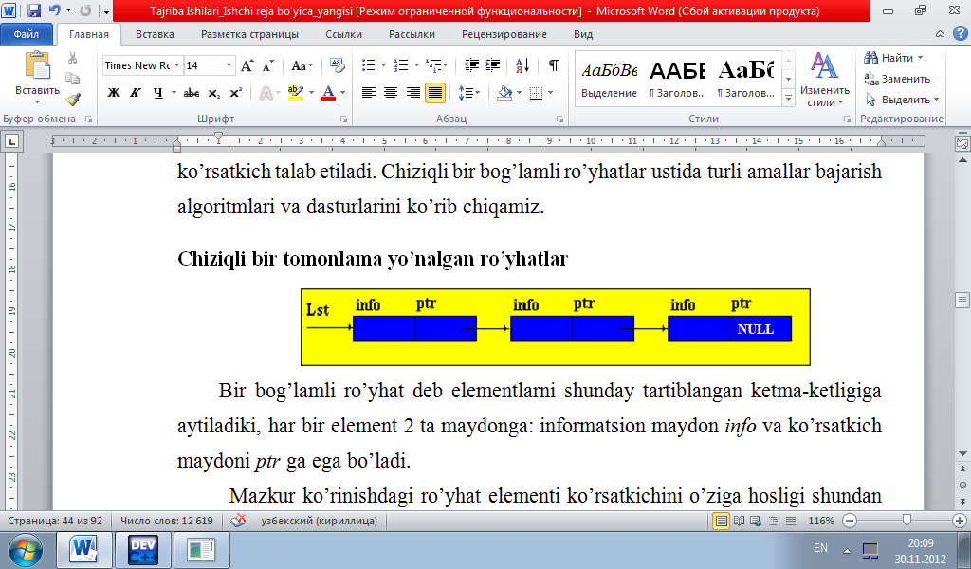
Mazkur ko‘rinishdagi ro‘yhat elementi ko‘rsatkichining o‘ziga xosligi shundan iboratki, u faqatgina ro‘yhatning navbatdagi (o‘zidan keyin keluvchi) elementi adresini ko‘rsatadi. Bir tomonlama yo‘naltirilgan ro‘yhatda eng so‘ngi element ko‘rsatkichi bo‘sh, ya’ni NULL bo‘ladi.
Lst – ro‘yhat boshi ko‘rsatkichi. U ro‘yhatni yagona bir butun sifatida ifodalaydi. Ba’zan ro‘yhat bo‘sh bo‘lishi ham mumkin, ya’ni ro‘yhatda bitta ham element bo‘lmasligi mumkin. Bu holda lst = NULL bo‘ladi. Hozir chiziqli bir bog‘lamli ro‘yhat hosil qilish dasturini ko‘rib chiqsak. Buning uchun biz foydalanuvchi tomonidan yaratiladigan nostandart toifa yaratib olishimiz kerak. Buning bir qancha usullari mavjud, ya’ni klasslar yoki strukturalar bilan amalga oshirish mumkin. Masalan,
class Node{
public://klassma’lumotlariga tashqaridan bo‘ladigan murojaatga ruxsat berish
int info; // informatsion maydon
Node* next;// ko‘rsatkichli maydon
};
Bu yerda biz Node nomli toifa yaratdik va ro‘yhatimiz butun sonlardan iborat. Endi ro‘yhat elementlarini shu toifa orqali e’lon qilsak bo‘ladi, ya’ni

Node *lst = NULL;// ro‘yhat boshi ko‘rsatkichi
Node *last = NULL;// ro‘yhatga oxirgi kelib tushgan elementning ko‘rsatkichi
Endi shu belgilashlar orqali ro‘yhat hosil qilamiz.
Node * p = new Node;
int numb = -1;
cout<<"son kiriting: ";
cin>>numb;
p->info = numb;
p->next = NULL;
if (lst == NULL) {
lst = p;
last = p;
}
else{ last->next = p;
last = p; }
Bu dasturda yangi element ro‘yhat oxiridan kelib qo‘shiladi.

Bir bog‘lamli ro‘yhatlar ustida amallar bajarish algoritmlari
- Bir bog‘lamli ro‘yhat boshiga element qo‘yish
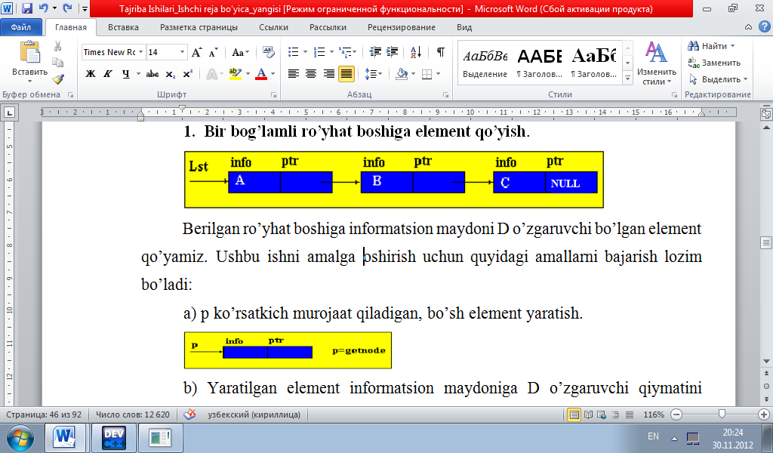
4. 1-rasm. Bir bog‘lamli chiziqli ro‘yhat tuzilishi
4.1-rasmdagi ro‘yhat boshiga informatsion maydoni D o‘zgaruvchi bo‘lgan element qo‘yamiz. Ushbu ishni amalga oshirish uchun quyidagi amallarni bajarish lozim bo‘ladi:
a) p ko‘rsatkich murojaat qiladigan, bo‘sh element yaratish (4.2-rasm).
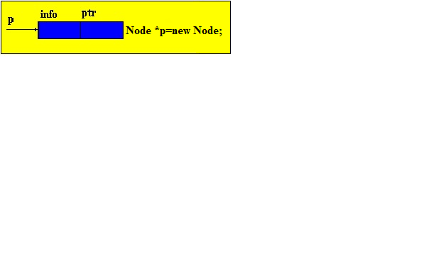
4.2-rasm.Yangi element hosilqilish
b) Yaratilgan element informatsionmaydoniga D o‘zgaruvchi qiymatini o‘zlashtirish (4.3-rasm).

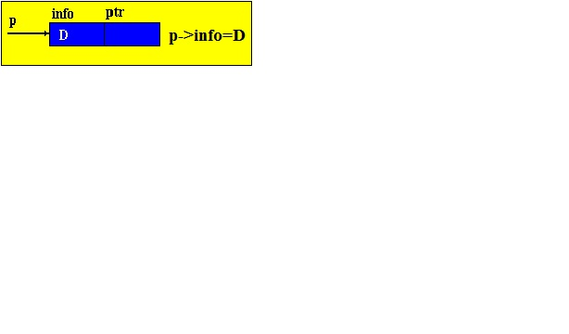
4.3-rasm.Yangi element info maydoniga qiymat kiritish
c) Yangi elementni ro‘yhat bilan bog‘lash: p->ptr=lst; (shu holatda yangi element valst– ro‘yhat boshini ko‘rsatyapti)
d) lst ko‘rsatkichni ro‘yhat boshiga ko‘chirish (4.4-rasm). lst=p;
Va nihoyat:
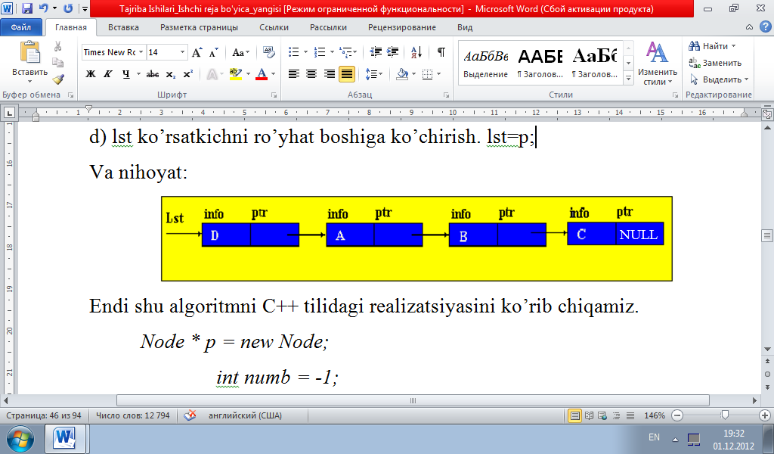
4.4-rasm. Ro‘yhat boshiga element qo‘shish
Endi shu algoritmni C++ tilidagi realizatsiyasini ko‘rib chiqamiz.
Node * p = new Node;
int numb = -1;
cout<<"son kiriting: ";
cin>>numb;
p->info = numb;
if (lst ==NULL){
p->next = NULL;
lst = p; }
else { p->next = lst;
lst = p;}

2. Bir bog‘lamli ro‘yhat boshidan elementni o‘chirish
Ro‘yhatda birinchi element info informatsion maydonidagi ma’lumotni esda saqlab qolib uni ro‘yhatdan o‘chiramiz (4.5-rasm).
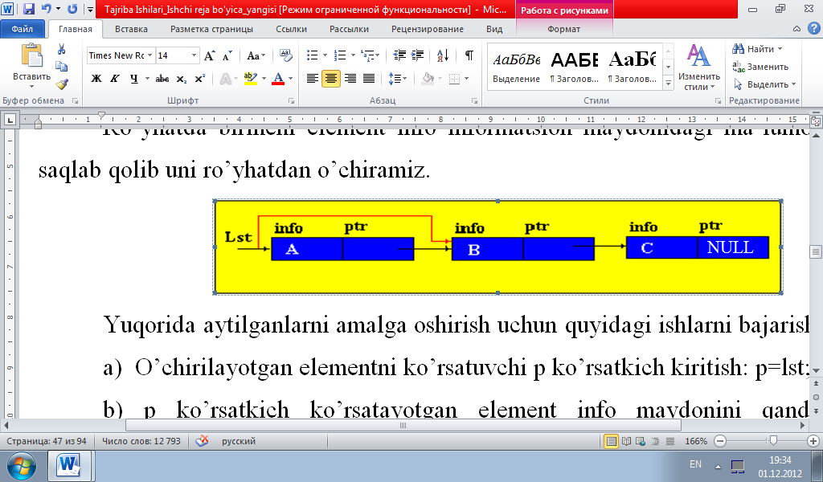
4.5-rasm. Ro‘yhat boshidagi elementni o‘chirish
Yuqorida aytilganlarni amalga oshirish uchun quyidagi ishlarni bajarish lozim:
a) o‘chirilayotgan elementni ko‘rsatuvchi p ko‘rsatkich kiritish: p=lst;
b) p ko‘rsatkich ko‘rsatayotgan element info maydonini qandaydir x o‘zgaruvchida saqlash: x=p->info;
c) lst ko‘rsatkichni yangi ro‘yhat boshiga ko‘chirish: lst=p->ptr;
d) p ko‘rsatkich ko‘rsatayotgan elementni o‘chirish: delete(p);
Natijada 4.6-rasmdagi ko‘rinishga ega bo‘lamiz.
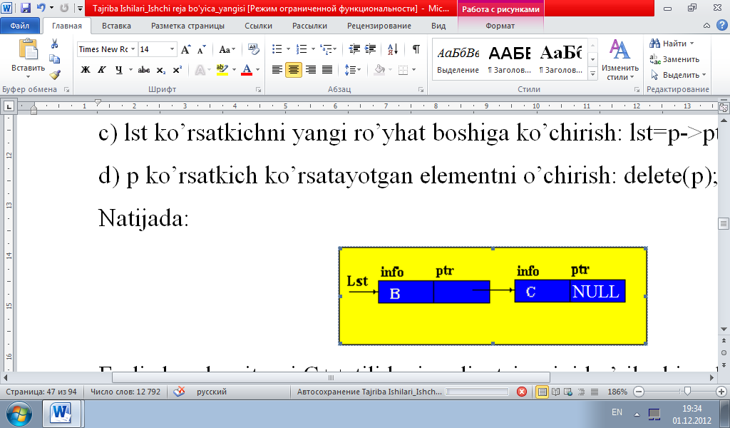
4.6-rasm. Ro‘yhatning natijaviy ko‘rinishi
Endi shu algoritmni C++ tilidagi realizatsiyasini ko‘rib chiqsak.
Node* p = new Node;
if (lst == NULL){
cout<<"ro'yhatbo'sh";
system("pause");
system("CLS");
}
else { p = lst;
lst = p->next ;
delete(p); }

3. Elementni ro‘yhatga qo‘shish
Berilgan ro‘yhatda p ko‘rsatkich ko‘rsatayotgan elementdan keyin informatsion maydoni x bo‘lgan elementni qo‘yamiz (4.9-rasm).
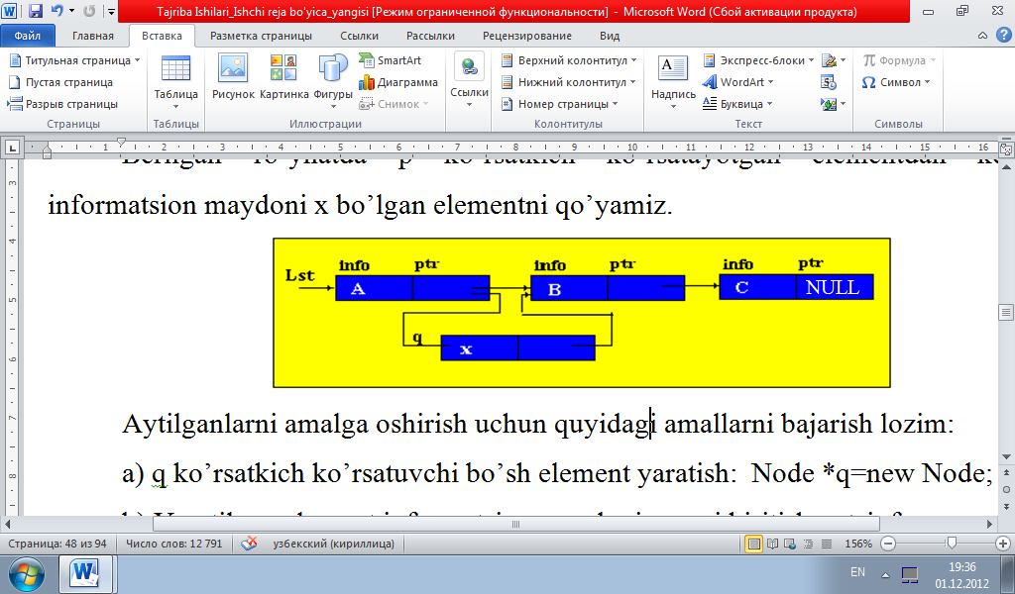
4.9-rasm. Ro‘yhatga yangi element qo‘shish
Aytilganlarni amalga oshirish uchun quyidagi amallarni bajarish lozim:
a) q ko‘rsatkich ko‘rsatuvchi bo‘sh elementni yaratish: Node *q=new Node;
b) Yaratilgan element informatsion maydoniga xni kiritish: q->info=x;
c) q elementni p elementdan keyingi element bilan bog‘lash.
q->ptr=p->ptr – yaratilgan element ko‘rsatkichigap element ko‘rsatkichini o‘zlashtirish.
d) p element bilan q elementni bog‘lash.
p->ptr=q – bu amal p elementdan keyingi element q ko‘rsatkich murojaat qilgan element bo‘lishini anglatadi.
Natijada quyidagi rasmdagidek ko‘rinishga ega bo‘lamiz.
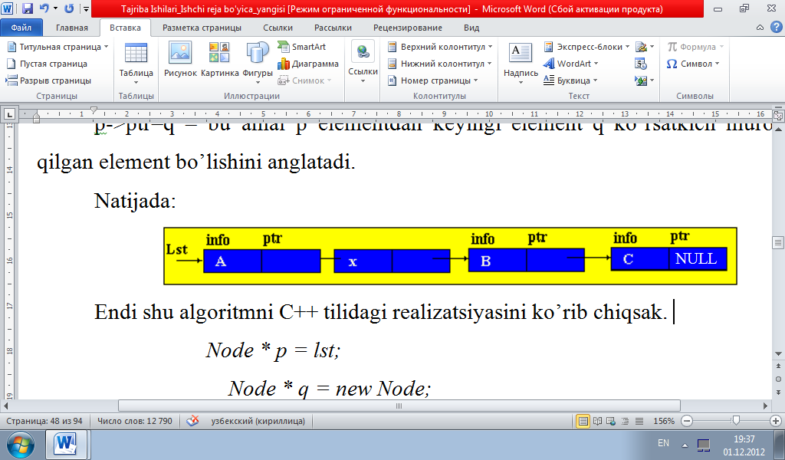
4.10-rasm. Natijaviy ro‘yhat ko‘rinishi
Endi shu algoritmni C++ tilidagi realizatsiyasini ko‘rib chiqsak.
Node* p = lst;
Node* q = new Node;
int numb = -1;
cout<<"son kiriting: ";
cin>>numb;
q->number = numb;
int k;
cout<<"nechta elementdan keyin kiritasiz k=";cin>>k;
for(int i=0;i<k-1;i++) p=p->next;
q->next = p->next;
p->next = q;

4. Bir bog‘lamli ro‘yhatdan elementni o‘chirish
Ro‘yhatda p ko‘rsatkich ko‘rsatayotgan elementdan keyingi elementni o‘chiramiz (4.11-rasm).
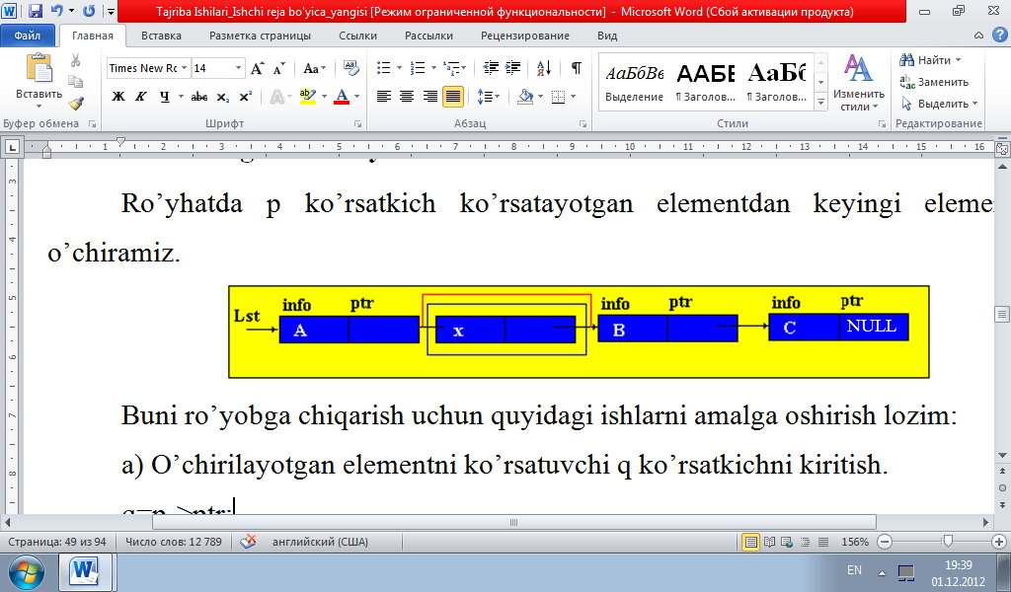
4.11-rasm. Ro‘yhat o‘rtasidan element o‘chirish
Buni ro‘yobga chiqarish uchun quyidagi ishlarni amalga oshirish lozim:
a) O‘chirilayotgan elementni ko‘rsatuvchi q ko‘rsatkichni kiritish.
q=p->ptr;
b) p elementni q elementdan keyingi element bilan bog‘lash.
p->ptr=q->ptr;
c) O‘chirilayotgan element info maydonidagi informatsiyani yodda saqlash (agar zarur bo‘lsa)k=q->info;
d) q ko‘rsatkich ko‘rsatayotgan elementni o‘chirish.
delete(q)
Natijada ro‘yhat quyidagi ko‘rinishga ega bo‘ladi:
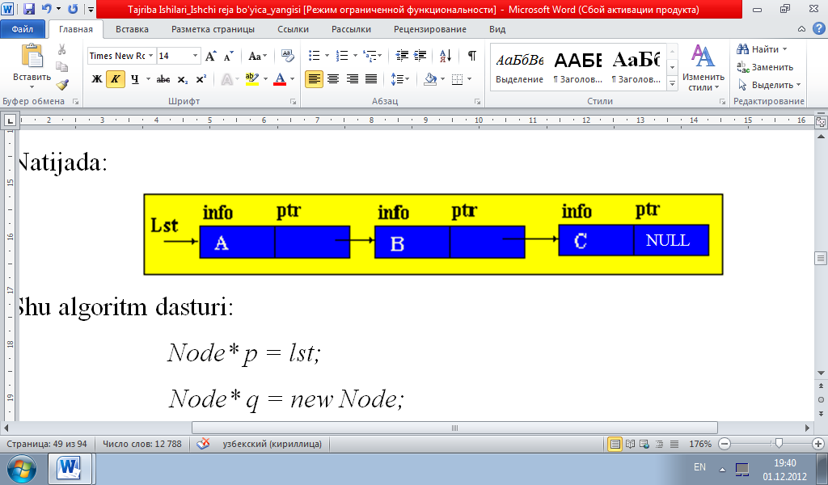
4.12-rasm. Natijaviy ro‘yhat ko‘rinishi
Shu algoritm dasturi:
Node* p = lst;
Node* q = new Node;
int k;
cout<<"k=";cin>>k;
for(int i=0;i<k-1;i++) p=p->next;
q = p->next;
p->next = q->next;
delete(q);

Halqasimon bog’langan ro’yhatlar. Halqasimon bog’langan ro’yhatlarda tugunlar halqa ko’rinishda o’zaro bog’langan bo’ladi.Ya’ni oxirgi element korsatkichi NULL emas, birinchi elementga yo’naltirilgan bo’ladi.Bunday tuzilmalar qachon ishlatiladi, agar bir qancha yarayonlar bir vaqtning o’zida aynan bir resurslarni ishlatadigan bo’lsa, biz resurslarni teng taqsimlagan xolda ishlatilishini ta’minlashimiz kerak bo’ladi.
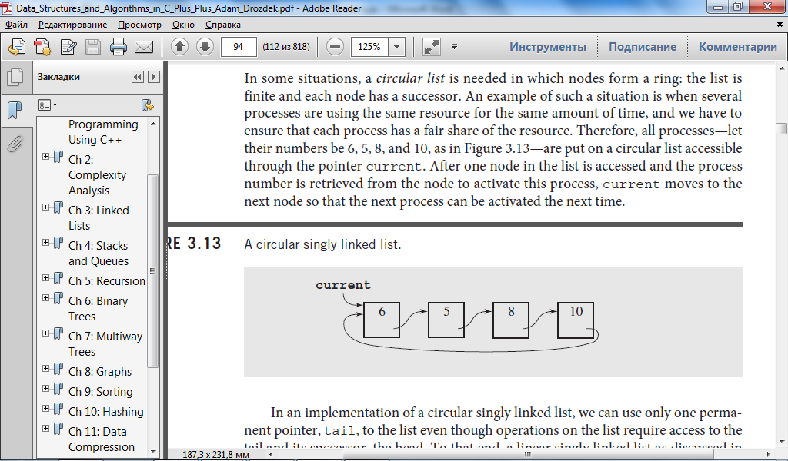
Tasavvur qilamiz, o’sha yarayonlar 6,5,8,10 sonlari bo’lsin, xuddi yuqoridagi rasmdagidek. Tuzilmaga current nomli ko’rsatkich orqali muroyaat qilamiz. Bitta elementga muroyaat qilib, shu yarayonni bayarilishini ta’minlash, ya’ni aktivlashtirish uchun uning qiymatini qaytaramiz va keying elementga o’tamiz.
Halqasimon ro’yhatlar ikki hil bo’ladi:
- Halqasimon bir bog’lamli
- Halqasimon ikki bog’lamli
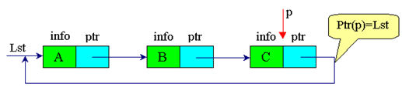

Halqasimon ro’yhatlar ustida bayariladigan amallar
- element qo’shish
- element o’chirish
- Ro’yhatni ko’ruvdan o’tkazish
- Ro’yhatni o’chirish
- Bo’shlikka tekshirish
Halqasimon bir bog’lamli ro’yhat oddiy bir bog’lamli ro’yhatda eng so’ngi element ko’rsatkichiga ro’yhat boshi elementi ko’rsatkichi qiymatini o’zlashtirish orqali hosil qilinadi
Halqasimon bir bog’lamli ro’yhatni C++ da e’lon qilish
struct Node{
int data; //informasion maydon
Node *Next;
};
Node *Head=NULL;//ro’yhat boshi ko’rsatkichi
Node *Tail=NULL;//ro’yhat oxiri ko’rsatkichi

Halqasimon bir bog’lamli ro’yhatga element qo’shish algoritmi. Bo’sh bo’lgan ro’yhatga elementlar rasmdagi kabi kiritilishi kerak bo’lsin.1. 1. Yangi elementni e’lon qilamiz:
Node *temp=new Node;
temp

2. yangi elementning informasion maydoniga x qiymatni kiritamiz.
temp->data=x;
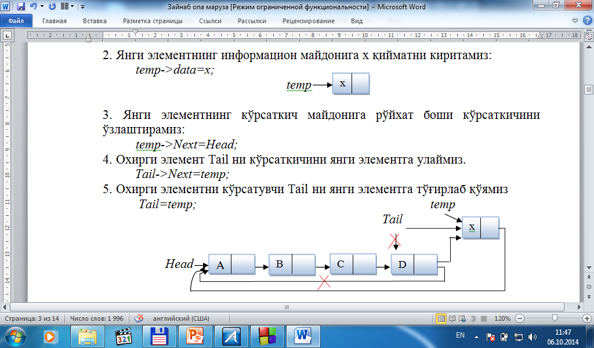
- Yangi element ko’rsatkich maydoniga ro’yhat boshi ko’rsatkichini o’zlashtiramiz. temp->next=Head;
- Oxirgi element Tail ni ko’rsatkichini yangi elementga ulaymiz.
Tail->next=temp;
- Oxirgi elementni ko’rsatuvchi Tail ni yangi elementga to’g’irlab qo’yamiz. Tail=temp;

Ushbu algoritmning dastur kodi:
void Add(int x)
{
Node *temp=newNode;
temp->Next=Head;
temp->data=x;
if (Head!=NULL) {
Tail->Next=temp;
Tail=temp;
}
else Head=Tail=temp;
}
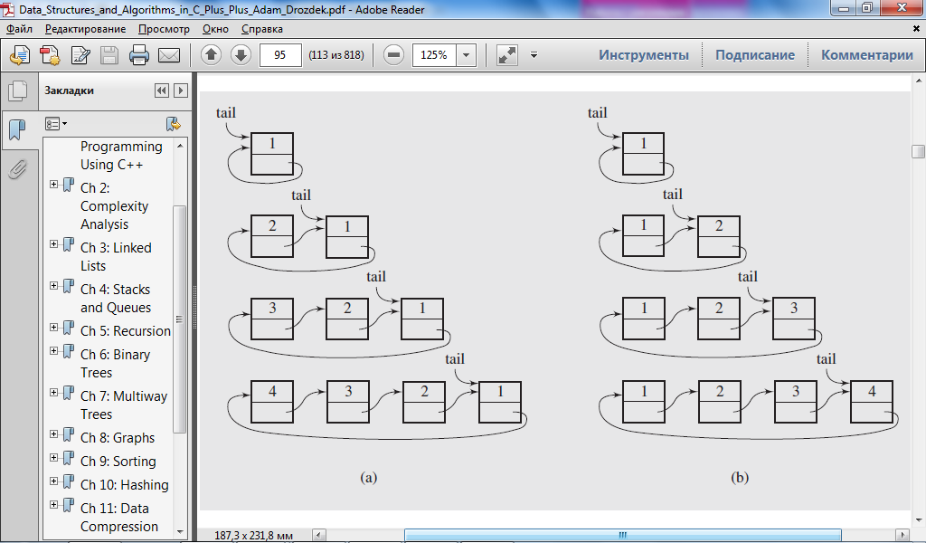

Halqasimon bir bog’lamli ro’yhat boshidan element o’chirish algoritmi. Quyidagi rasmda ro’yhat boshidagi elementni o’chirish amali ko’rsatilgan
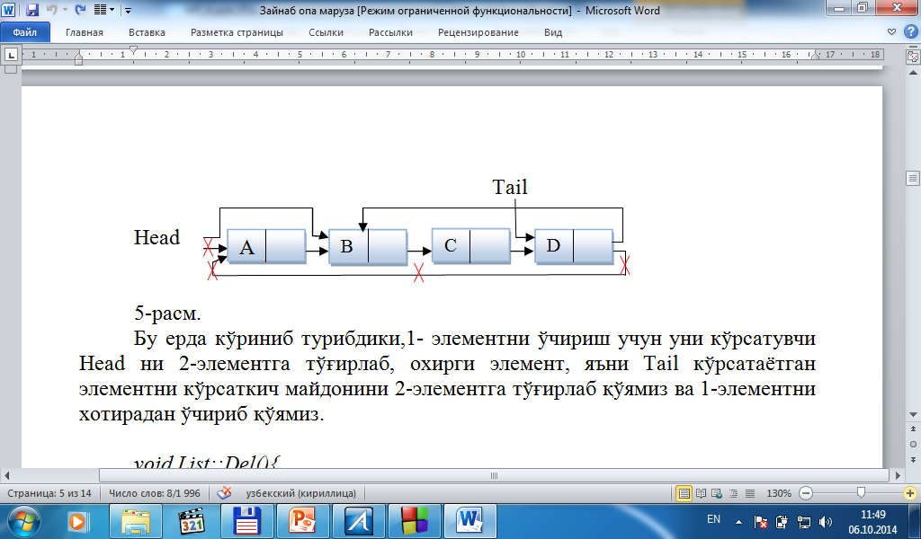
- 1- elementni o’chirish uchun uni ko’rsatuvchi Head ni 2-elementga to’g’irlaymiz
- oxirgi element, ya’ni Tail ko’rsatayotgan elementni ko’rsatkich maydonini 2-elementga to’g’irlab qo’yamiz
- 1-elementni hotiradan o’chirib tashlaymiz.
Ushbu algoritmning dastur kodini keltiramiz.
void Del(){
Node *delItem=Head;
Head=Head->Next;
Tail->Next=Head;
delete delItem;}

Halqasimon bir bog’lamli ro’yhatni ekranga chiqarish algoritmi
void Show()
{
Node *p=Head;
while (p!=Tail)
{
cout<<p->data<<" ";
p=p->Next;
}
cout<<p->data<<endl;
}

Nazorat savollar
- Chiziqli bir bog’lamli ro’yhatlar ustida amal bajarish algoritmlari qanaqa?
- Algoritmlarni dastur kodlarini keltiring.
- Bog’langan ro’yhatlarda element kiritish qanday amalga oshiriladi?
- Bog’langan ro’yhatlarda element o’chirish qanday amalga oshiriladi?
- Bog’langan ro’yhatlarda element qidirish qanday amalga oshiriladi?
- Bog’langan ro’yhatlarda elementlarini ekranga chop etish qanday amalga oshiriladi?
- Massivga nisbatan ro’yhatning kamchiligi nimadan iborat?
- Chiziqli ro’yhatlarning xalqasimon ro’yhatlardan farqi?

